**教 学 工 作 简 报**

2014-2015学年 第11期（总第156期）

河南省工业学校教务处督导办 2014年12月4日

**我校第八届技能竞赛启动大会隆重召开**

为展示我校职业教育教学改革成果，不断提高我校办学水平和教学质量，给广大师生提供技能训练和展示技能的平台，激发教师积极投身教育教学工作的积极性，促进学生职业技能水平的提高，同时也为2015年参加河南省及国家级职业技能大赛打好基础、选拔选手，我校第八届（2014年）职业技能竞赛启动大会于2014年12月3日下午在我校报告厅隆重召开。

学校领导张华校长亲自出席大会并作重要指示，教务处、各系部主任、辅导教师和学生代表近200人参加了启动仪式，大会由教务处陶林主任主持。

首先由教务处副主任李战胜同志宣读了本次技能大赛活动正式启动的通知，介绍了本届大赛的组织机构、时间安排和奖项的设定等；教务处刘新建副主任宣读了本届技能大赛的项目设置和竞赛地点等。

2014年参加国家级技能竞赛并获得二等奖的张（永）华同志作为教师代表在大会上作了发言，张老师向与会人员介绍了国家级技能大赛的相关情况；尤浩同学作为参加2014年河南省素质大赛并获得一等奖的学生代表在大会作了发言。

最后，张华校长对本次技能竞赛提出了三点要求：各部门要认真制定方案、精心组织、团结协作，注重过程、认真总结，不断创新方法和项目，使整体竞赛有所提高；充分认识技能竞赛的意义，以赛促教、以赛促学、以赛促改，并通过竞赛搭建平台，为参加河南省技能大赛、冲击国家级大赛发现、储备优秀选手；所有选手要严格遵守操作规程，服从组织管理，注重安全，保证技能竞赛安全有序并取得圆满成功。

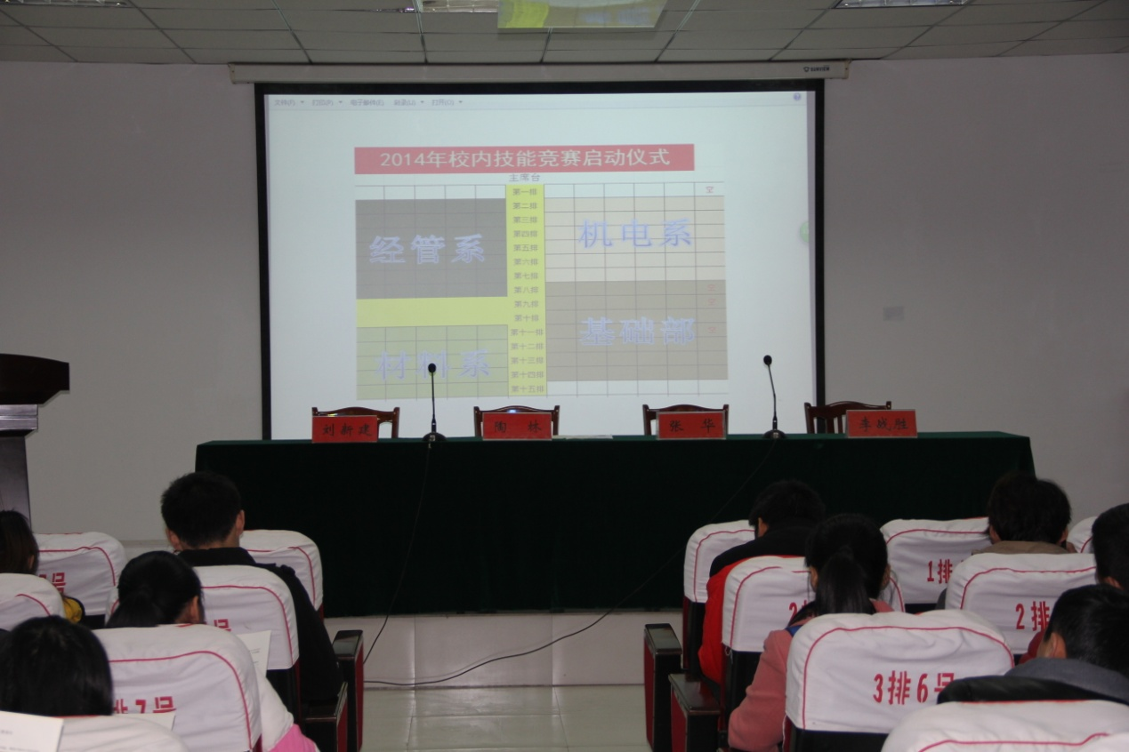

（2014年技能竞赛启动仪式会场）

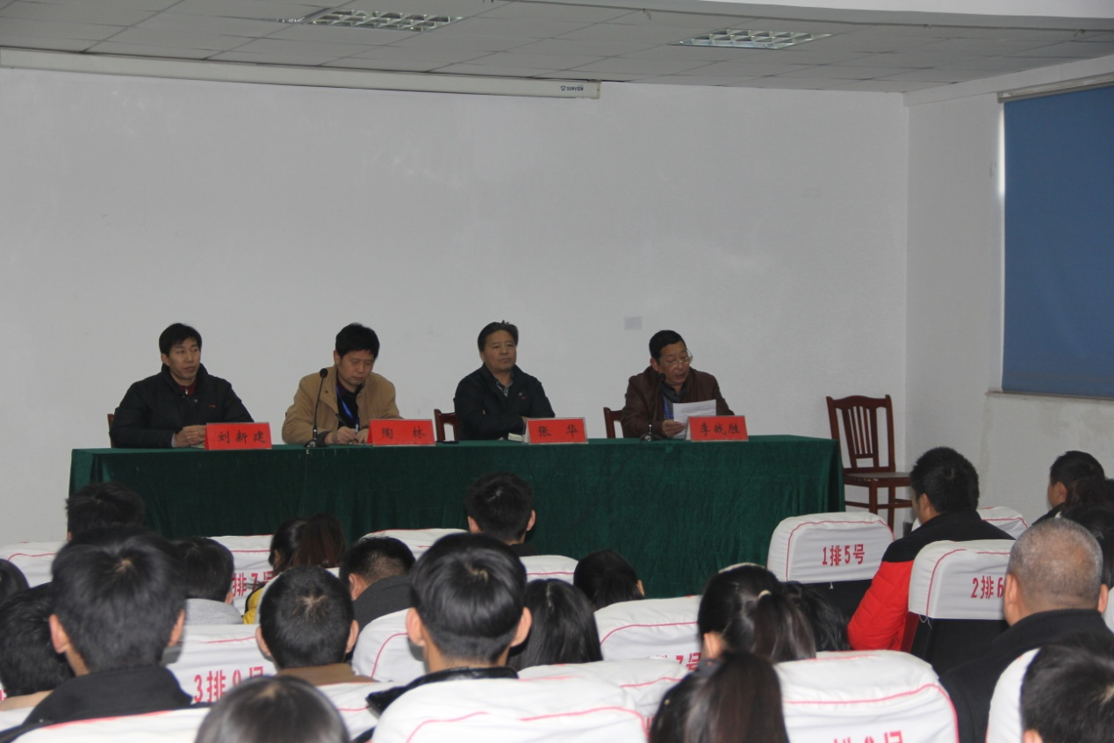

（张华校长等在主席台）

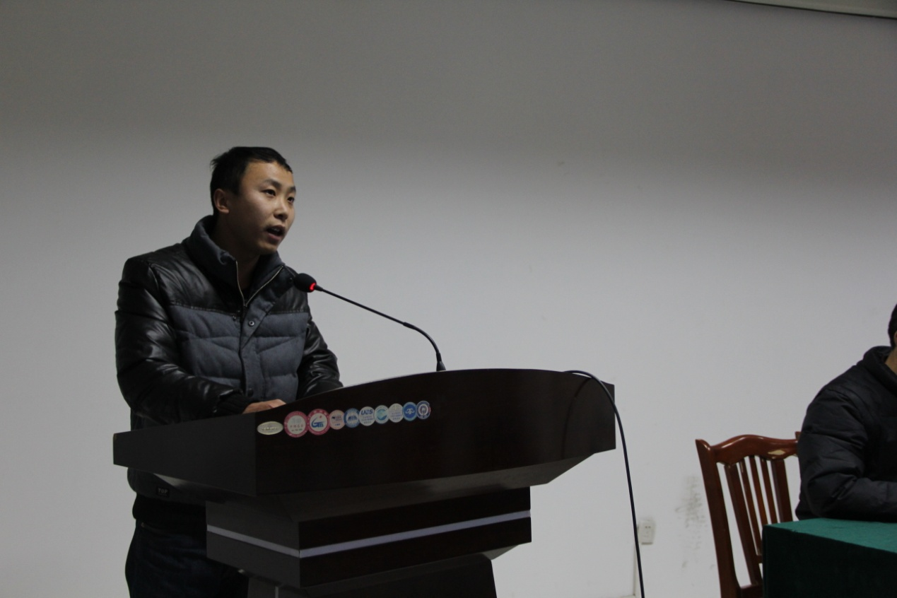

（张永华老师代表辅导教师在发言）

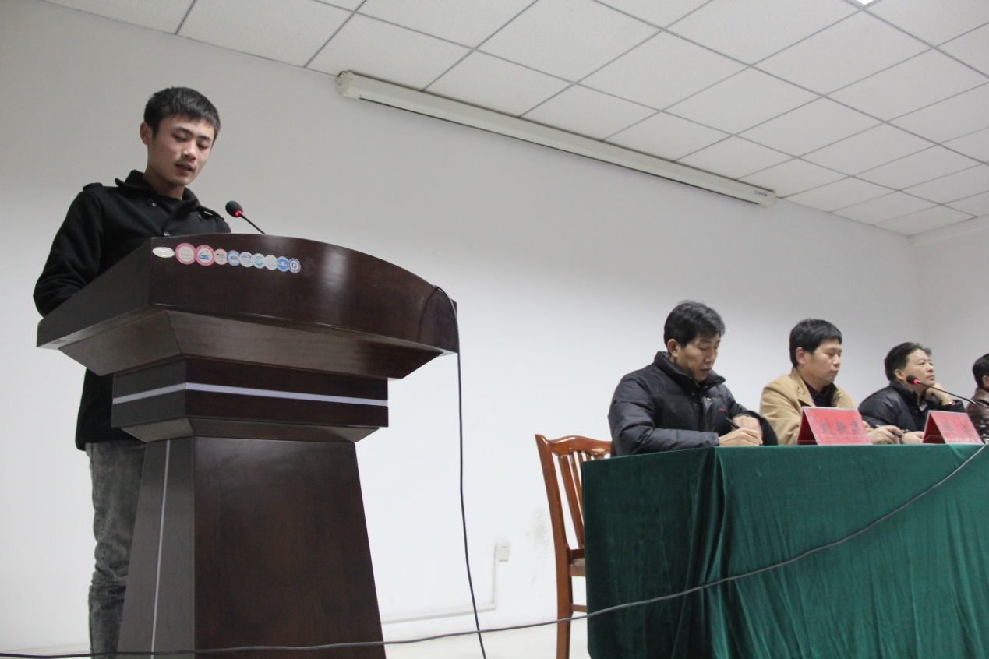

（尤浩同学作为学生代表在发言）

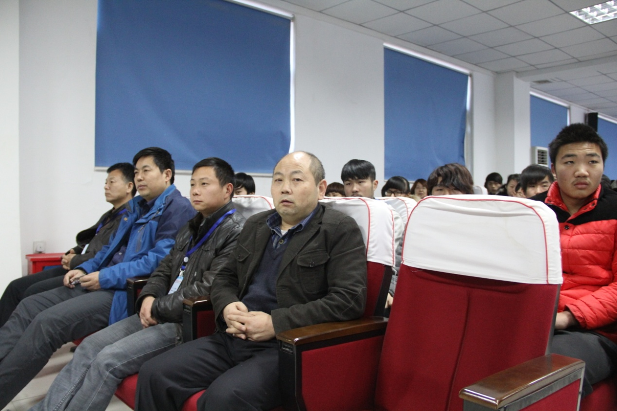

(机电系周自斌主任、王聪兴书记等在会场)

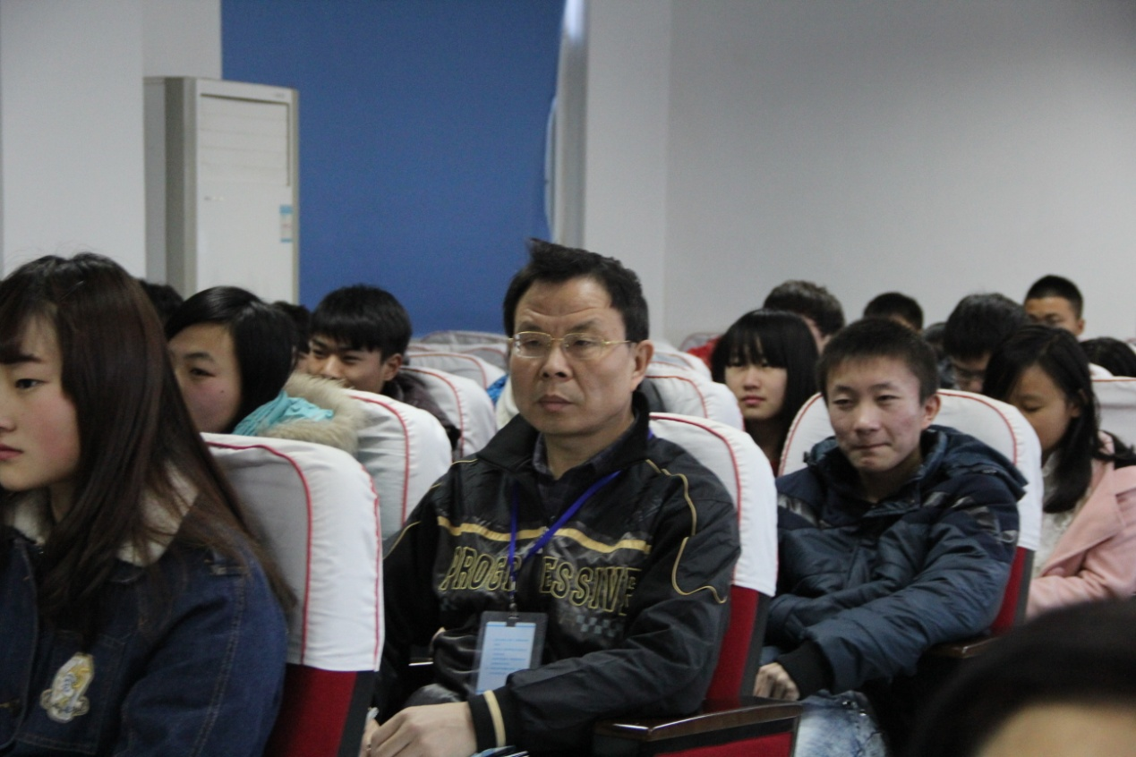

（基础部王建伟主任在会场）

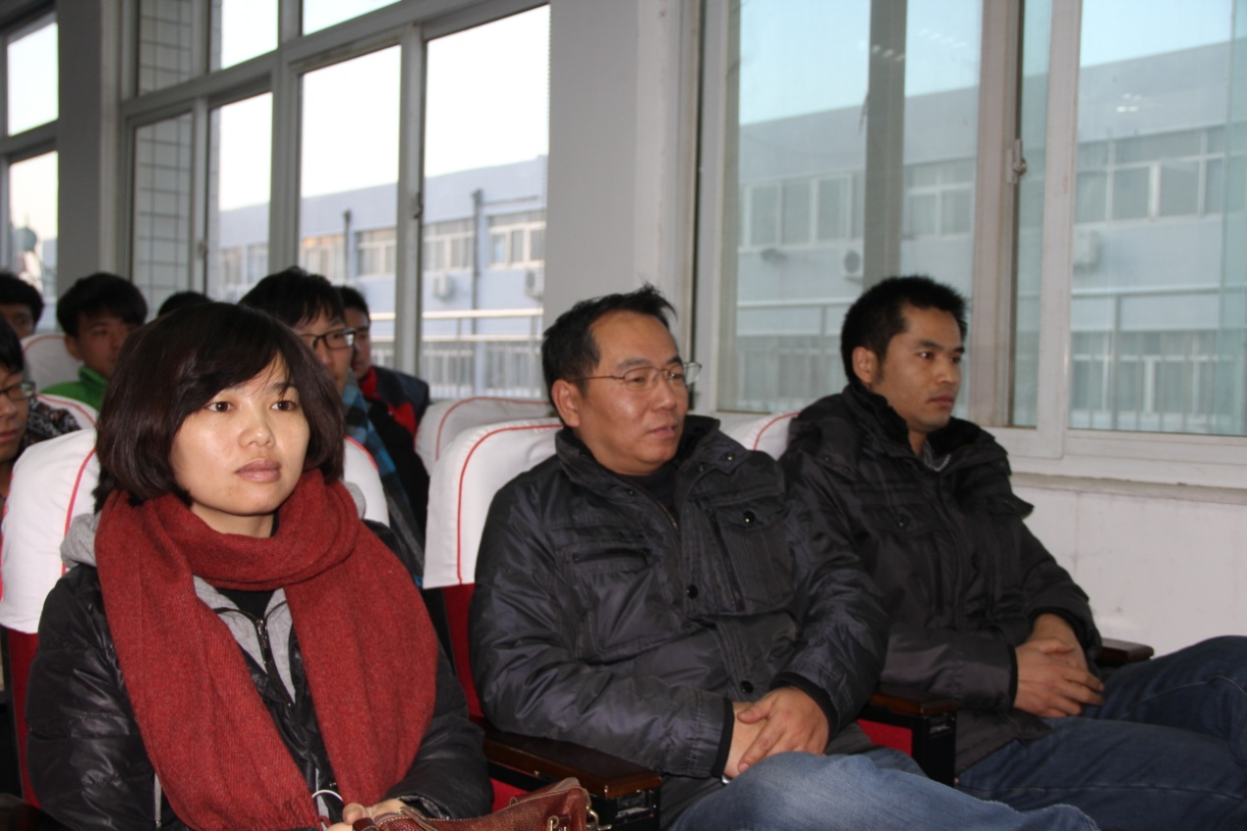

（材料系毛志刚主任等在会场）

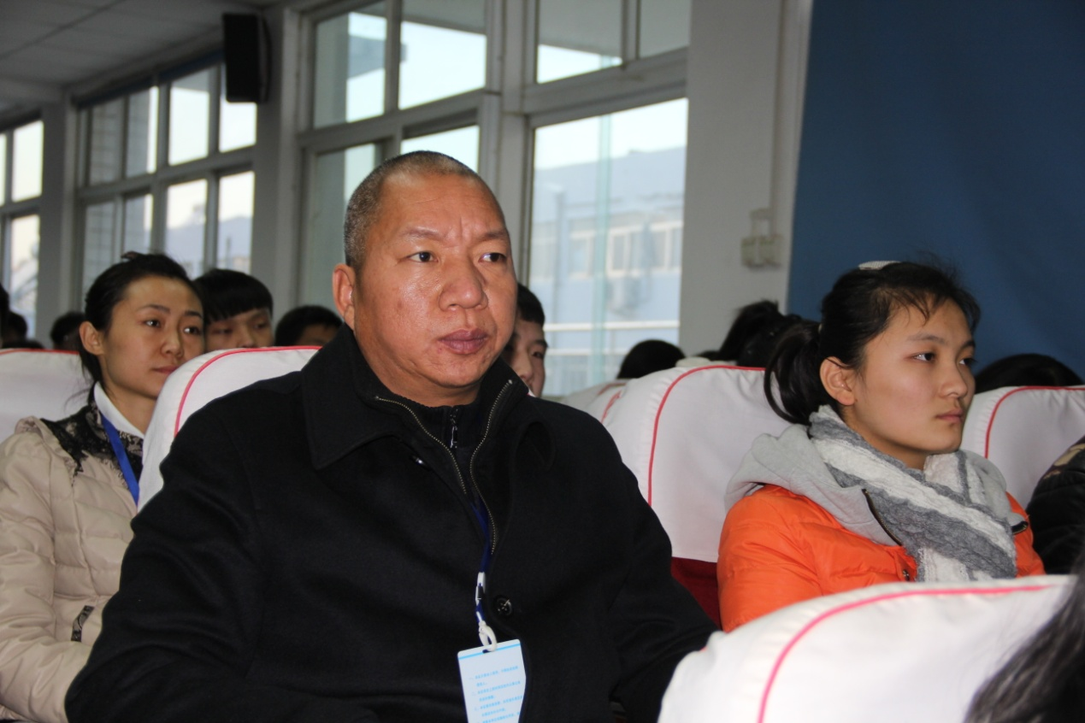

（经管系熊民庆主任在会场）

教务处

2014年12月4日